05 октября 2016 г. председатель Территориальной избирательной комиссии Богучарского района Заикин Сергей Иванович побывал на торжественном мероприятии, посвященном Дню учителя в Богучарском филиале Воронежского государственного промышленного колледжа.
Поздравил всех педагогов с праздником, с Днем учителя:
«Пусть свет, который Вы вкладываете в сердца своих учеников, зажигает звезды и ярко освещает Ваш жизненный путь, а Ваша доброта возвращается Вам сторицей и материализуется в виде успехов и благополучия. Желаю Вам огромных успехов в работе, крепкого здоровья и долгих лет жизни! Мира и счастья Вам и Вашим семьям!»
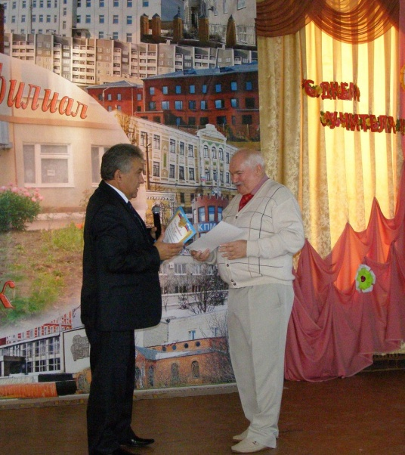
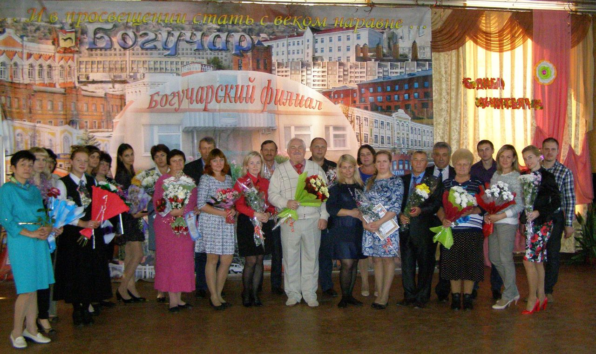
Затем Заикин С.И. вручил благодарственные письма Территориальной избирательной комиссии за большую работу по повышению правовой культуры студентов в колледже директору колледжа Алилуеву Федору Михайловичу и педагогу организатору внеклассной работы Касьяновой Елене Владимировне.
